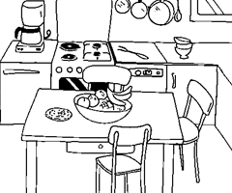

« A table ! »

Matériel

Plans de tables
Verres, cuillères, couteaux et fourchettes découpés
Pour les PS, le matériel du coin cuisine de la classe : manipulation

Organisation
Par groupes

Déroulement
PS-MS-GS
Présentation de l’activité
A table, chaque personne doit avoir une assiette, un verre, une fourchette, un couteau et une cuillère. (Montrer le modèle pour chaque personne avec le matériel ou la version imprimée.

PS et MS fragiles
S’approprier la tâche
« Nous allons mettre la table, va chercher ce dont tu as besoin pour 1, 2 ou 3 personnes »

Dans un premier temps, possibilité de faire des allers-retours puis progressivement prendre la bonne quantité de verres puis verres et cuillères … jusqu’à prendre tout en un seul voyage.

PS-MS-GS
Raconter l’histoire suivante : « Mathéo a commencé à mettre la table pour les invités, mais il n’a pas terminé. Pouvez-vous l’aider à terminer ? »

Les enfants échangent afin d’anticiper le résultat.

Validation

Les stratégies possibles : dénombrement ou correspondance terme à terme
Les élèves utilisent la décomposition du nombre pour résoudre le problème

POUR CHAQUE PERSONNE

PS - MS - GS

NIVEAU 2

NIVEAU 3

A DECOUPER

